教育部適性化教學系統~因材網結合自主學習模式進行教學階段說明
葉晉源編寫
階段順序 | 階段名稱 | 階段內容 | 提醒事項
0 | 前置作業 | 1.學生操作使用因材網，完成任務並能瀏覽學生資料相關資訊。  2.教師熟悉操作因材網，了解因材網提供各項資訊的意義。  3.大約使用2週，適應操作環境。  4.進行學生心理建設，運用比馬龍效應來提升學生學習興趣。  5.設定分組學生的工作任務，並讓學生熟習小組合作學習模式。 | 1.規定學生定期觀看教學影片，每次時間不要超過15分鐘。  2.教師須先看過教學影片，並熟悉操作。  3.教師要運用多元評量方式，引起學生學習動機。  4.建立小組合作學習SOP流程，因各校學生類型進行調整。
1 | 設定自學內容 | 1.規劃單元內容，設定學習任務並給予前測。  2.設定討論題目-參考學校單元教材。  3.各分組討論題目有所區別。(指標分析) | 1.教師須先瀏覽教學影片與題目。(備課)  2.討論題目選定需以學生學習概念迷思為主，減少無效的學習
2 | 學生自學 | 1.規劃15-20分鐘進行學生自學。  2.建議利用學習筆記來紀錄學習重點。  3.保留練習題與動態評量計算內容。  4.強調學習設備與教師角色互換。  5.自行瀏覽自學與獎勵紀錄。 | 1.留意學生學習狀況(會因設備不同而有所差異)，再逕行調整。  2.定期批閱學習筆記，給予獎勵。  3.不斷給予正增強。
3 | 教師導入 | 1.規劃5-10分鐘進行。  2.澄清學生練習題迷思概念。  3.教師瞭解學生錯誤類型。 | 1.這部分時間較不好控制，請教師多注意。  2.讓特定學生說明思考概念。
4. | 組內共學 | 1.規劃10-15分鐘。  2.小組每人分配任務。  3.依照任務內容進行討論。  4.引導討論、紀錄內容、上台報告、組間評分等工作。  5.需設定提醒警示聲音。  6.建立小組討論SOP  7.紀錄在白板上(2塊) | 1.針對討論題目設定時間。  2.任務分配表需定期輪動。  3.學生需要練習才會熟悉討論流程。  4.討論時需要有一位學生引導討論內容。  5.上台報告的方式。
5 | 組間互學 | 1.規劃15-20分鐘。  2.建立上台報告SOP  3.上台說明-提出疑問  4.小組救援  5.教師變為課堂引導者。  6.需等待學生藉由討論中了解題目的真正含意。(教師為引導者)  7.小組互評：依照檢核表進行評分。 | 1.讓學生自行報告，小組支援。  2.適當讓互評小組表達疑問。  3.教師留意學生報告的迷思概念。  4.學生熟悉設備操作。  5.顯示畫面要清楚。
6 | 教師導學 | 1.教師進行重點整理與歸納。  2.再次釐清學生的概念迷思。  3.指派回家作業：練習其他組的題目記錄在學習筆記、課本習作練習、因材網後測成效分析。 | 1.歸納各組報告的學習重點。  2.強調本單元學習的重點。  3.進行習作與學習筆記批閱。
7 | 掌握學習狀態 | 1.教師隨時觀察學生學習進度。  2.提醒進度落後的學生。  3.獎勵進度完成的學生。  4.注意學生情意的態度。  5.情意問卷的調查與分析。 | 1.了解進度落後學生的原因。  2.利用課餘時間讓學生自主學習。  3.交叉使用自主學習與傳統教學的模式，避免學習疲乏。
8 | 教師議課 | 1.討論磨課班級的學習狀況。  2.調整教學流程與佈題內容。  3.規劃合適的單元進行自主學習。  4.填寫自主學習檢核表。  5.紀錄教師與學生的改變與需改進的地方。 | 1.注意教學流程是否順暢。  2.單元內容與能力指標是否符合。  3.檢討學生程度與單元內容是否調整或增加節數。
9 | 教學檢核  與省思 | 1.自主學習的定義(莫慕貞教授)  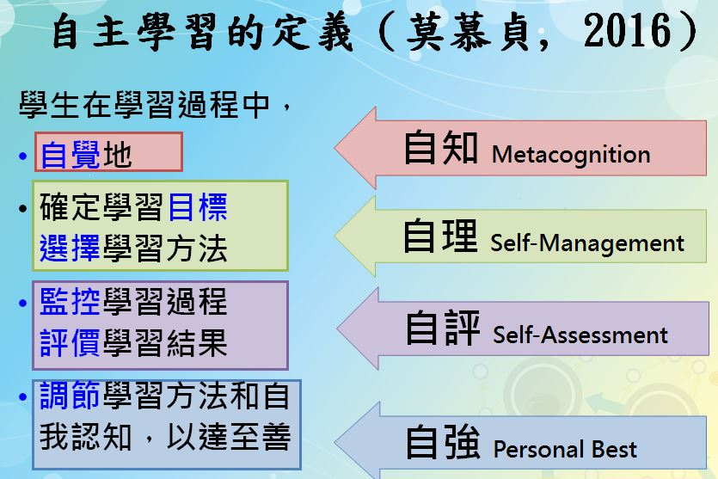 | 隨時依據學生學習成效與自主學習的相關定義進行檢核與省思。
 |  | 2.自主學習的原則(何世敏校長)  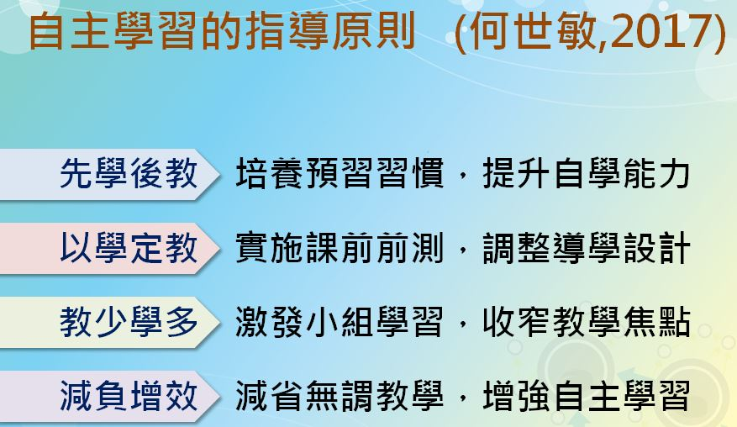 | 教師教學需時時留意指導原則，讓教師成為教學的引導者。
 |  | 3.自主學習的課堂組織與因材網的扣連  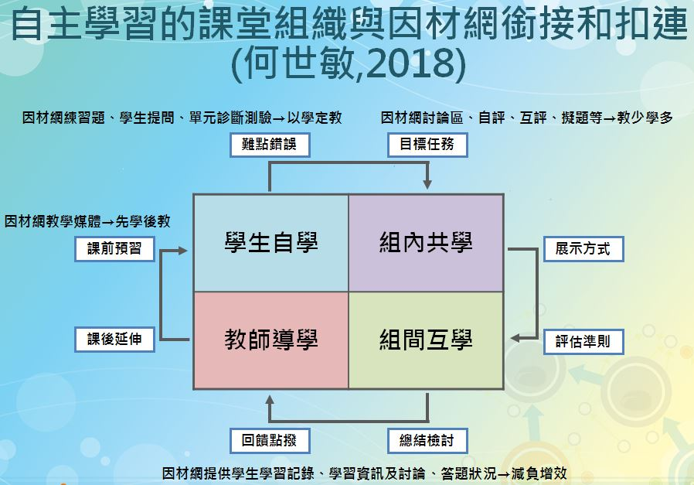 | 課堂的流程需隨時檢視學生自主學習與因材網的使用是否銜接與扣連(如何善用因材網的功能)
10 | 學生學習  成效分析 | 1.SPSS共變數分析(前測-共變量、後測-依變項、教學方式-自變數)  2.在進行共變數分析之前，我們必須先檢定這兩組前後測成績的迴歸斜率是否相同。  3.進行共變數分析：因資料符合組內迴歸係數同質性的前提假設，就能夠繼續進行共變數分析。  4.「誤差變異量的Levene檢定等式」需小於0.05顯著水準，表示這實驗組與控制組依變項(後測)有顯著差異。  5.「估計的邊緣平均數」的報表中，實驗組與控制組調整過的邊緣平均數差異比較。  6.進行低中高分組學生對照組與實驗組前後測成績分數差異的組平均數分析。  7.依據學生學習成效進行教學流程檢討與調整。 | 1.進行教學成效改變的分析方式。  2.第一次教學實驗成效並不一定很好。  3.留意學生使用資訊設備的差異性、學習模式的改變、心理建設等等。  4.隨時進行教學流程與內容設計的檢討，並與第9點進行核對。

